Приложение №6

Подвижная игра «Перестрелка с измененными правилами»
Организация: играющие делятся на две равные команды, каждая из которых произвольно располагается в своём городе на одной половине площадки (от средней линии до коридора). Распределяются роли обучающихся.
1.Капитан- тот, кто стоит на противоположной своей команде стороне площадки и оттуда старается выбить, как можно больше игроков противника.
2.Разыгрывающие- те, кто в начале игры отбивает мяч своим игрокам в центре поля.
3.Снайперы, те, кто выбивает игроков противоположной команды находясь в игровом поле.
4.Скалы, те ребята, которые защищают остальных, они стоят на площадке расставив ноги и руки широко врозь. За скалой может спрятаться любой участник команды. При попадании в игрока «скалу» он не уходит в плен, а продолжает защищать ребят.
В ходе игры нельзя заходить на половину противника.
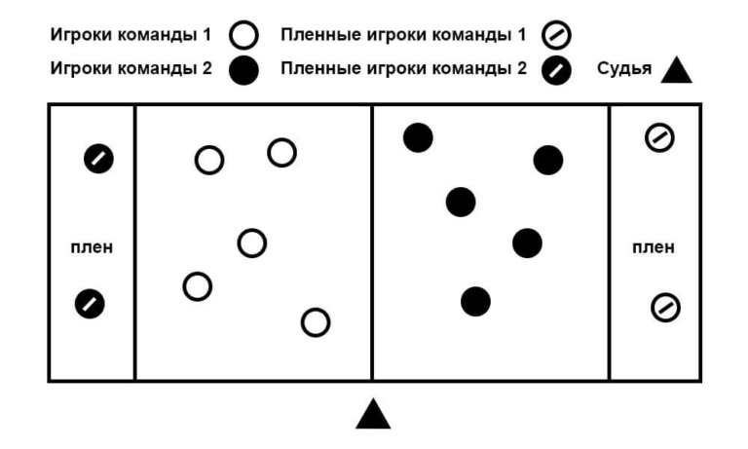
Рис.4
Содержание: учитель подбрасывает волейбольный мяч в центре, между капитанами, и те стараются отбить его своим игрокам. Задача каждой команды – получив мяч, попасть им в противника, не заходя за среднюю черту. Противник увёртывается от мяча и, в свою очередь, пытается осалить мячом игрока противоположной команды. Осаленные мячом идут за линию плена на противоположную сторону (в коридор). Пленный находится там до тех пор, пока его не выручат свои игроки (перебросив мяч без касания стены или земли «пас»). Поймав мяч, пленный старается выбить им любого игрока команды противников, если он попадает в него, то перебегает из коридора на свою половину поля и продолжает игру, если нет остается в плену.
Побеждает команда, у которой после 5 мин игры в зоне пленных окажется меньше выбитых игроков. Игра заканчивается досрочно, если все игроки одной из команд оказались в плену.
Правила игры:
- Салить мячом можно в любую часть туловища, кроме головы.
- Ловить мяч руками можно, но если игрок выронил мяч, то он считается осаленным и идёт в плен.
- Можно подбирать мяч с пола только в пределах своей игровой зоны.
- Необходимо давать «пас» игрокам, находящимся в плену.
- Игроки «скалы» не могут перемещаться по площадке.
- За допущенные нарушения мяч передаётся противнику.
- Капитаны не могут выходить за пределы коридора плена.

